**Seminarpresentasjon**

**SEMINAR 1: Håndbok for unge antirasister**

Seminarholder: Tinashe Williamson

Rasisme er et vanskelig tema for oss voksne å navigere i, og for mange er det derfor ekstra krevende å snakke med barn om det. For hva skal man egentlig si? Hvor skal man begynne? Tinashe Williamson tar utgangspunkt i boka si, «Håndbok for unge antirasister», om hvordan vi kan snakke med barn om antirasisme og hvordan vi kan skape et mer inkluderende samfunn.

**SEMINAR 2: Allsangseminar**

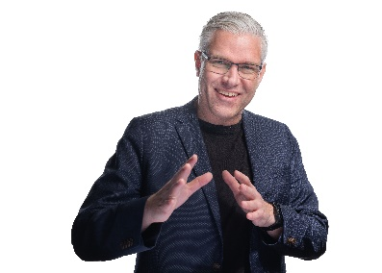Seminarholder: Leif Ingvald Skaug

Når allsangen overdøver instrumentene. Tid og rom står stille og man føler seg ett med fellesskapet. Der og da er det akkurat som himmelen åpner seg over oss og vi får et glimt av Gud. Atmosfæren fylles av et nærvær som er vanskelig å beskrive. Den må oppleves. Jeg kjenner ingen som ikke vil ha dette som en del av livet. I kirka, på fotballkamp, på Coldplay-konsert, eller hjemme i stua med venner.

Sangen og musikken kjører bypass på hjernen og treffer hjertestrengene så hardt at man blir berørt, og noen ganger satt helt ut. Hvordan skape slike opplevelser i våre kirker og sammenhenger? Leif Ingvald Skaug er organist i Eidsberg (Indre Østfold), leder av Gospel Explosion - Norges heftigste korprosjekt for voksne, lederutvikler og programleder på TVL. Han har dirigert kor i over 30 år og ledet allsang og lovsang fra stuer, kirker, til Oslo Spektrum.

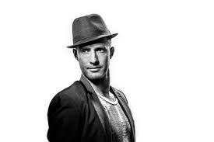**SEMINAR 3: Formidling som forandrer**

Seminarholder: Ruben Gazki

Og all formidling forandrer! Men både på godt og vondt… Så hva er hemmelighetene som gjør formidlingen din til en «force for good» for dem du berører? Hva er de små feilene vi alle gjør som skaper mer avstand enn nærhet, og gjør jobben med å nå inn til hjertene vanskeligere? Og hvordan kan du heller legge best mulig til rette for at det du ønsker å formidle blir mottatt med glede og får gro?Hva er komponentene i tillit, respekt og integritet, som gjør at det er noen mennesker vi bare ønsker å høre mest mulig av? Og hvordan kan vi legge opp møtene med både ungdommer og andre i menigheten sånn at alle føler seg sett, akseptert og elsket?

Ruben Gazki, aka «Svindler med Stil» har svart belte i formidling etter å ha stått foran 6-8000 konfirmanter pr år i over 20 år. Den siste tiden har han reist rundt med sitt showbaserte livsmestringsforedrag som har fanget oppmerksomheten til både unge og voksne i sessions på 2 timer i slengen. I tillegg har Ruben jobbet med å utvikle det nye lederutviklingskonseptet til NMSU, Follow Me, som lanseres på Trosopplæringskonferansen i høst.

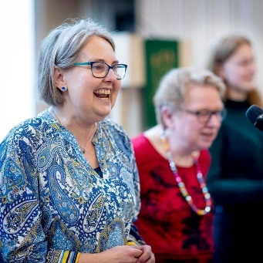**SEMINAR 4: Mangfoldig tro – møte med mennesker med utviklingshemming**.

Seminarholder: Elisabeth Kristiansen

Hva gjør møtene med tro, fellesskap og det religiøse språket? Ole Jørgen Rønningen er ulønnet medarbeider i kirken. Han blir også med på seminaret og har noen innspill. Elisabeth Kristiansen er inkluderingsprest på Romerike. Hennes oppgave er å jobbe for at mennesker med utviklingshemming får en naturlig plass i fellesskapet i kirken.

**SEMINAR 5: Ta fortellende bilder med mobiltelefon**

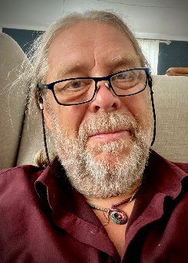Seminarholder: Morten Golimo

Blader, brosjyrer og sosiale medier er fulle av til dels uinteressante og kjedelige bilder. Kunstfotograf og tidligere journalist, Morten Golimo, snakker om hvordan ta fortellende bilder og gir råd og tips om hvordan man kan bli flinkere til å ta bilder som begeistrer. «Jeg tar bilder for hjerte og sjel», sier han på sin egen nettside. ([www.mortengolimo.com](http://www.mortengolimo.com))

**SEMINAR 6: Bypilegrimsvandring**

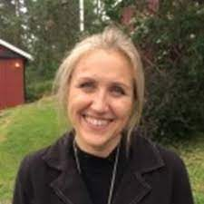Pilegrimsleder: Vibeke Bergsjø Aas

**SEMINAR 7: Use your talents og frivillighet**

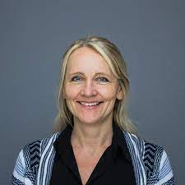Seminarholder: Evy Torunn Nyvoll

Use Your Talents er en måte å tenke på, basert på lignelsen om talentene i Matteus 25. Vi ser på det vi har fremfor det vi skulle ønske vi hadde.

Hvilke talenter, ressurser og evner har vi som kirke, som enkeltmennesker og som lokalsamfunn? Hvordan kan vi oppdage, ta i bruk og videreutvikle disse? Hva kan vi gjøre med det vi har, her og nå? – For å tjene Gud, vår neste og skaperverket. I Use Your Talents ønsker vi å utløse frivilligheten!

Evy Torunn Nyvoll er tidligere misjonær for NMS i Brasil, engasjert i menighetsarbeid. Jobbet i NMSU med barn og unge og i NMS som regionleder i region Stavanger. Arbeider nå som rådgiver i avdeling Frivillighet i NMS, mye med UYT.